Brevet de Technicien Supérieur
Contrôle Industriel et Régulation Automatique

U-31 CHIMIE-PHYSIQUE INDUSTRIELLES
Session 2015

Proposition de correction : CHIMIE INDUSTRIELLE

Q1 | Il s’agit d’une fission car un noyau lourd se casse sous l’impact d’un neutron. Il s’agit d’une réaction nucléaire car ce sont les noyaux des atomes qui sont modifiés.
Q2 | Conservation du nombre de nucléons et de la charge électrique 1 + 235 = 146 + 85 + a donc a = 5
Q3 | Δm = masse réactifs – mproduits  Δm = 1,6749 × 10-27 + 235,044 × 1,6606 × 10-27 - (145,910 × 1,6606 × 10-27  + 84,922 × 1,6606 × 10-27 + 5 × 1,6749 × 10-27) = 2,95 × 10-28 kg | (le calcul peut être fait avec u)
Q4 | Elibérée = Δm.c² = 3,00 × 10-28 × (2,9979 × 108)² = 2,69 × 10-11 J pour 1 noyau d’uranium.
Q5 | 1,00 ×10−3 × 2,69 × 10−11  E libérée totale = = 6,89 ×1010 J  (235,044 × 1,6606 × 10−27 )
Q6 | 2,0 × 1013  Masse uranium = = 2,9 × 102 g  (6,89 × 1010 )
Q7 | 2,0 × 1013  Masse bois = = 1,4 × 103 tonnes  (4000 × 3600)
Q8 | H O + 2e− + 2H + → 2H O  2 2(aq) (aq) 2 (liq)
Q9 | SO2− + 2e− + 4H + → SO + 2H O  4 (aq) (aq) 2 ( g ) 2 (liq)
Q10 | Combinant la première demi équation et la deuxième inversée on retrouve bien l’équation 1.
Q11 | Le nom courant est la soude.
Q12 | −4 −4  n = CA ×V = 2,30 × 10 × 0,500 = 1,15 × 10 mol
Q13 | n + −4  n = H( aq ) = 1,15 × 10 = 5,75 × 10−5 mol dans 100 m3 d’air.  SO2 2 2
Q14 | 5,75 × 10−5  Il y a donc = 5,75 × 10-7 mol dans 1 m3 d’air, ce qui  100  correspond m = n × M = 5,75 × 10−7 ×( 32,0 + 2 × 16) = 36,8 × 10-6 g, ce qui correspond à 36,8 µg.m-3. L’air est donc en dessous de la norme.

Proposition de correction : PHYSIQUE INDUSTRIELLE

Première partie

Q15 | ⎛ 80 ⎞  ⎜ ⎟  V = Qv = ⎝ 3600 ⎠ = 1,1 m.s −1  S ⎛ π × (160.10−3 )² ⎞  ⎜⎜ 4 ⎟⎟  ⎝ ⎠
Q16 | ρ.V.D 1,0 × 103 × 1,1× 160 × 10−3 6  Re = = = 2,16 × 10  η 8,15 × 10−4  L’écoulement est turbulent car Re supérieur à 2000.
Q17 | λ = 0,0432 = 0,0432 = 0,108  D 160 × 10−3
Q18 | Bernoulli donne :  G = J + P − P + ρ.g.(z − z ) + 1 .ρ.v 2 − 1 .ρ.v 2 = J =  B A B A 2 B 2 A  (0,10 + 0,30 + 0,60 + 0,3) = 1,3 × 105 Pa  1,3 × 105  G = = 13mCE  9,8 × 1,0 × 103  Pour un débit de 80 m3/h et une hauteur de 13 m, la pompe A5 est adaptée.  Accepter les pompes A6, A7 et A8. | Raisonnement en pression ou en hauteur
Q19 | P = Q. ΔP = 80 × 1,3 × 105 = 2,9 kW  hydraulique  3600
Q20 | P = Q .ρ.C. Δθ = 60 ×1,0 × 103 × 4180 ×(80 − 70) = 7,0 × 105W  v  3600
Q21 | P = K.S. ΔT et ΔT = (TE − tS ) − (TS − tE ) = (80 − 32) − (70 − 28) = 45 °C  ml ml T − t 80 − 32  ln( E S ) ln( )  TS − tE 70 − 28  J 7,0 × 105  S = = = 13 m²  K.ΔTml 1200 × 45 | (choix de la relation)
Q22 | 1 plaque a une surface de 1,1 × 0,35 = 0,385 m², il faut donc  13 = 34 plaques  0,385

Deuxième partie

Q23 | 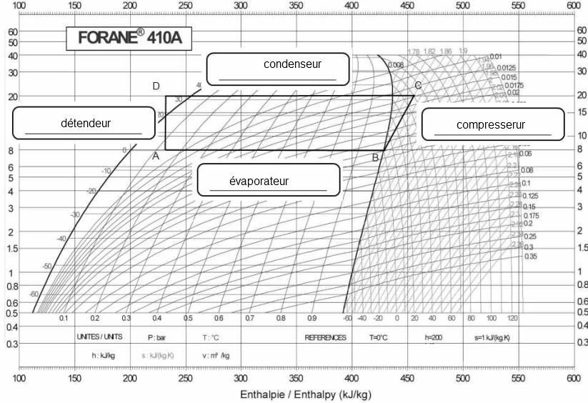
Q24 | WBC = hC - HB = 458 - 428 = 30 kJ.kg-1
Q25 | QAB = hB - HA = 428 - 228 = 200 kJ.kg-1
Q26 | P 30 × 103  P = qm. ΔΗ donc q = = = 0,15 kg.s−1  m ΔΗ 200 ×103
Q27 | e = Qreçue = 200 = 6,7  Wfourni 30

